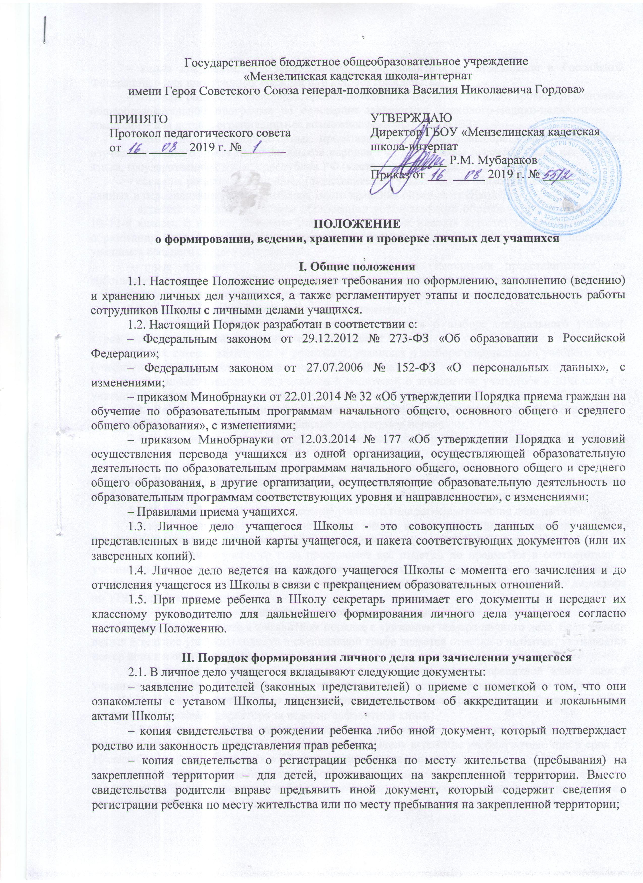
– копия документа, подтверждающего право заявителя на пребывание в Российской Федерации, – для иностранных граждан или лиц без гражданства;
– согласие родителей (законных представителей) на обучение по адаптированной основной общеобразовательной программе на основании заключения психолого-медико-педагогической комиссии – для детей с ограниченными возможностями здоровья (ОВЗ);
- заявление родителей(законных представителей) детей о выборе языка образования, изучаемых родного языка из числа языков народов РФ, в том числе русского языка как родного языка, государственных языков республик РФ (место хранения определяет Школа);
– согласие родителей (законных представителей) учащегося на обработку их персональных данных и персональных данных ребенка( место хранения определяет Школа);
– аттестат об основном общем образовании установленного образца – при поступлении в 10–11-й классы. В период обучения учащегося в 10–11-м классах аттестат об основном общем образовании находится в кабинете директора (в сейфе) и выдается на руки после получения учащимся среднего общего образования;
– иные документы, представленные родителями (законными представителями) по собственной инициативе. Перечень документов, представленных родителями (законными представителями) дополнительно, вносится ими собственноручно в заявление о приеме в Школу.
2.2. В течение года добавляются новые документы :
– 2–4-й классы: заявления от родителей учащихся о выборе специального учебного курса(учебного предмета) (место хранения определяет Школа);
– 5–9-й классы: заявления от родителей, учащихся о выборе специального учебного курса (учебного предмета) (место хранения определяет Школа);
– 10-й класс: заявление от учащихся и родителей о зачислении учащегося в 10-й класс( с указанием профиля обучения) (личное дело учащегося), аттестат об основном общем образовании.
2.3. Родители предоставляют оригиналы документов для снятия копий. Если они на иностранном языке – то вместе с нотариально заверенным переводом.
2.4. Копии документов заверяются подписью классного руководителя и печатью Школы.

III. Порядок ведения и хранения личных дел.
3.1. Личные дела учащихся ведутся классными руководителями. Записи в личном деле необходимо вести четко, аккуратно и только фиолетовыми (синими) чернилами.
3.2. Классный руководитель в течение учебного года заполняет личное дело дважды:
– в начале учебного года уточняет список класса, вносит необходимые изменения (адреса, телефоны, фамилии и т. д.), знакомится с личными делами вновь прибывших учащихся;
– по окончании учебного года проставляет все отметки по предметам в соответствии с учебным планом класса, записывает сведения о наградах и поощрениях, проставляет количество пропущенных уроков, заверяет все данные печатью и сдает личные дела заместителю директора по УВР, курирующему класс.
3.3. Личные дела учащихся каждого класса формируются в одну папку. В папку вкладывается список класса в алфавитном порядке с указанием номера личного дела. Если ученик выбыл в течение учебного года, то в специальной графе делается отметка о выбытии, указывается номер приказа об отчислении.
3.4.Личное дело имеет номер, соответствующий номеру в алфавитной книге записи учащихся (например, № 3/15 - означает, что учащийся записан в алфавитной книге на букву «3» под № 5). Номер на личное дело проставляет секретарь - делопроизводитель (или иное лицо, назначенное приказом директора за ведение алфавитной книги).
3.5.Общие сведения об учащемся вносятся в личную карту в течение 5 дней после издания приказа о зачислении ребенка (при поступлении в Школу в течение учебного года) или в срок до 10 сентября (на детей, принятых в Школу в течение летнего периода).
3.6.По окончании учебного года оформляются страницы 3 и 4 личной карты:
-на странице 3 записывается учебный год, класс, выставляются годовые отметки по всем предметам учебного плана Школы. Если в перечне предметов в личной карте отсутствует какой-либо из предметов учебного плана Школы, то название данного предмета вписывается в пустую строку.;
-на странице 4 записывается решение педагогического совета по итогам учебного года (переведен в следующий класс, условно переведен в следующий класс, переведен без условий ,оставлен на повторный год обучения, окончил 9 классов и т.д.), ставится подпись классного руководителя, вносятся сведения об изучении факультативных курсов, о наградах и поощрениях. Под графой «подпись классного руководителя» проставляется печать Школы.
3.7.В течение учебного года внесение сведений на страницы 3 и 4 личной карты осуществляется в случае ликвидации академической задолженности учащимся, переведенным в следующий класс условно. При этом на странице 3 отметка о ликвидации ставится через запятую после годовой отметки (2,3); на странице 4 решение педагогического совета о переводе пишется после решения«переведен условно».
3.8.В течение учебного года в личное дело учащегося дополнительно вкладываются следующие документы (их копии):
- копии протоколов ликвидации академической задолженности (в случае условного перевода);
-согласие родителей (законных представителей) ребенка на оставление на повторный год обучения, обучение по индивидуальному учебному плану или обучение по адаптированной образовательной программе (в случае не ликвидации академической задолженности);
-справка (справки) об обучении (о периоде обучения) (в случае обучения ребенка в санаторной, санаторно-лесной школе, образовательной организации при медицинском учреждении).
3.9.При выбытии учащегося на странице 2 личной карты делается запись о выбытии (куда выбыл, № и дата приказа об отчислении учащегося).
При выбытии учащегося в течение учебного года в личное дело вкладывается справка об обучении (о периоде обучения), содержащая четвертные, полугодовые и (или) текущие отметки учащегося.
3.10. При исправлении оценки дается пояснение, ставится печать и подпись директора.

IV. Хранение личных дел учащихся
4.1. Личные дела учащихся каждого класса формируются в одну папку. В папку вкладывается список класса в алфавитном порядке с указанием номера личного дела.
4.2.Личные дела располагаются в папке в алфавитном порядке.
4.3.Папки с личными делами хранятся в кабинете директора Школы.
4.4. Выдача личных дел классным руководителем для работы осуществляется секретарем - делопроизводителем (или иным лицом, назначенным приказом директора).

V. Порядок выдачи личных дел учащихся при выбытии из Школы
5.1. Выдача личного дела родителям учащегося производится секретарем после оформления его классным руководителем и проверки заместителем директора по УВР, на основании заявления родителей и подтверждения принимающей образовательной организации. После издается приказ об отчислении учащегося.
5.2. При выдаче личного дела секретарь вносит запись в алфавитной книге о выбытии, а родители или законные представители учащегося ставят свою подпись в графе «отметка о выдаче личного дела».
5.3. В случаях, когда выбытие оформляется в течение учебного периода, классный руководитель составляет выписку текущих отметок за данный период.
5.4. Если учащийся продолжает обучение в школе после 9-го класса, то ведется его прежнее личное дело. Если учащийся будет получать среднее общее образование в другой образовательной организации, то личное дело передается в архив, а лицу, получившему основное общее образование, образовательное учреждение выдает аттестат об основном общем образовании.
5.5. Личные дела, не затребованные родителями, передаются в архив школы, где хранятся в течение трех лет со дня выбытия учащегося из школы.
